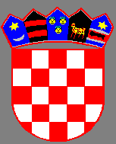
REPUBLIKA HRVATSKA
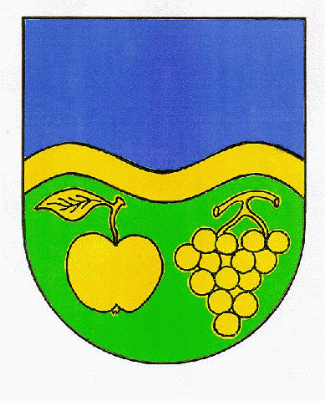
VUKOVARSKO-SRIJEMSKA ŽUPANIJA
OPĆINA JARMINA
OPĆINSKI NAČELNIK

KLASA: 015-01/18-02/1
UR.BROJ: 2188/04-18- 02-43
Jarmina, 12. ožujka 2018. godine

Temeljem članka 52. Statuta Općine Jarmina („Službeni vjesnik“ Vukovarsko - srijemske županije broj 12/14), općinski načelnik Općine Jarmina podnosi:

IZVJEŠĆE
o izvršenju Programa financiranja političkih stranaka i vjerskih zajednica Općine Jarmina u 2017. godini

Članak 1.
Za financiranje političkih stranaka nezavisnih vijećnika a koji imaju zastupljenost vijećnika u Općinskom vijeću u 2017. godini predviđena su sredstva u iznosu od 25.000,00 kuna, a utrošeno je 18.150,00 kuna.
.

Članak 2.
Za financiranje vjerskih zajednica u 2017.godini predviđen je iznos od 70.000,00 kuna, a utrošeno je 67.000,20 kuna.

Članak 3.
Ovo Izvješće podnosi se Općinskom vijeću na usvajanje.

Općinski načelnik

Andrija Draganić

REPUBLIKA HRVATSKA
VUKOVARSKO-SRIJEMSKA ŽUPANIJA
OPĆINA JARMINA
OPĆINSKO VIJEĆE

KLASA: 015-01/18-01/01
UR. BROJ: 2188/04-18-01-20
Jarmina, 23. ožujka, 2018. godine

Na temelju članka 31. Statuta Općine Jarmina („Službeni vjesnik“ Vukovarsko-srijemske županije br: 12/14), Općinsko vijeće Općine Jarmina na 8. sjednici održanoj dana 23. ožujka 2018. godine donosi:

Z A K L J U Č A K

Članak 1.
Usvaja se Izvješće općinskog načelnika o izvršenju Programa financiranja političkih stranaka i vjerskih zajednica Općine Jarmina u 2017. godini, KLASA: 015-01/18-02/1 , UR.BROJ: 2188/04-18- 02-43 od 12. ožujka 2018. godine.

Članak 2.
Izvješće iz članka 1. ovog Zaključka nalazi se u prilogu Zaključka i njegov je sastavni dio.

Članak 3.
Ovaj Zaključak stupa na snagu osmog dana od dana objave se u „Službenom vjesniku“ Vukovarsko-srijemske županije a objavit će se na oglasnoj ploči i web stranici Općine Jarmina (www.jarmina.hr).

Predsjednik Općinskog vijeća:

Dragutin Culi

